TT-NET
- Zoek op het internet naar een figuur die het principiële schema van een TN-C weergeeft. Plak deze figuur hieronder.

- Welke didactische bordjes zal je nodig hebben om zo’n systeem te simuleren? Plaats de afbeeldingen hieronder in de juiste volgorde. Teken er de verbindingen - die je zou moeten leggen - op.

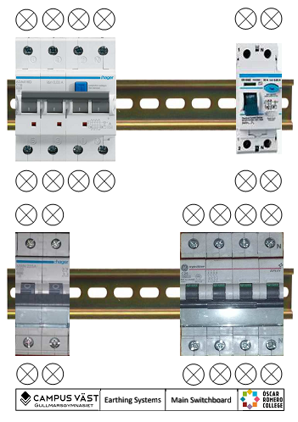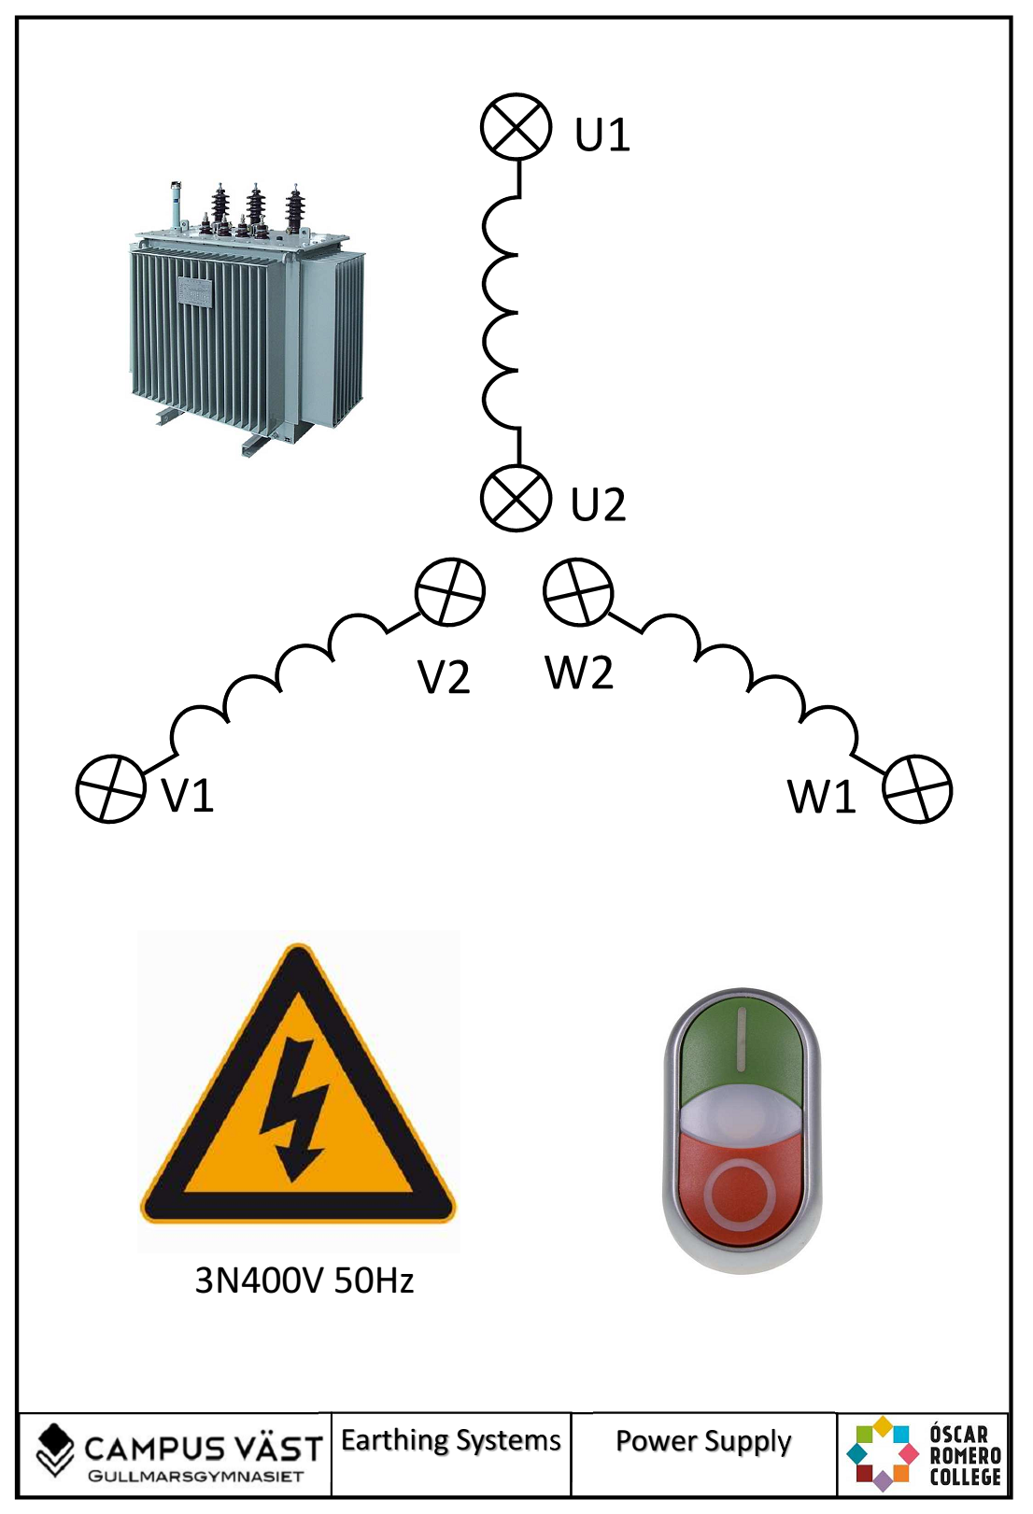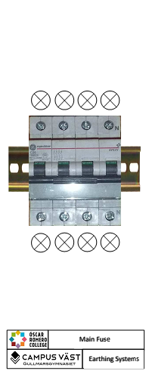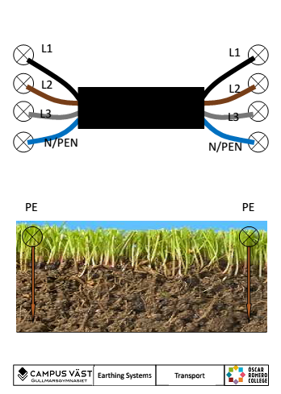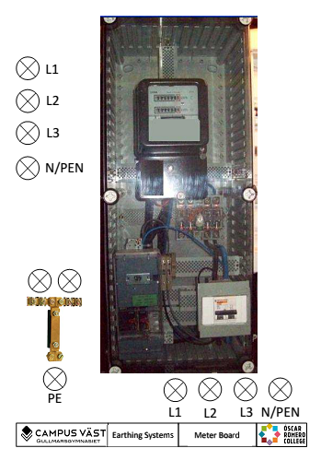

- Waar wordt dit systeem gebruikt?

- Bouw het systeem, zet het onder spanning en doe wat meetingen.
Meetpunt |  | Spanning (V)
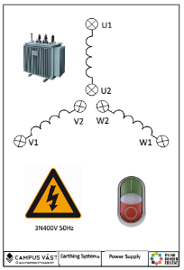  Doe metingen op dit bord. | U1+W1
 | U1+V1
 | W1+V1
 | U1+Sterpunt (U2, W2, V2)

Meetpunt |  | Spanning (V)
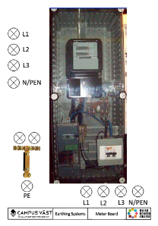  Doe metingen op dit bord. | L1+L2
 | L1+L3
 | L2+L3
 | L1+N
 | L1+PEN

- Wat zouden de werkelijke waarden moeten zijn als je een 3N400V 50Hz systeem zou gebruiken?

Meetpunt |  | Spanning (V)
Op dit bord. | U1+W1
 | U1+V1
 | W1+V1
 | U1+Sterpunt (U2, W2, V2)

- Voeg onderstaand bord toe aan je opstelling. Gebruik enkel de 4-polige automaat en geen verliesstroomschakelaar.

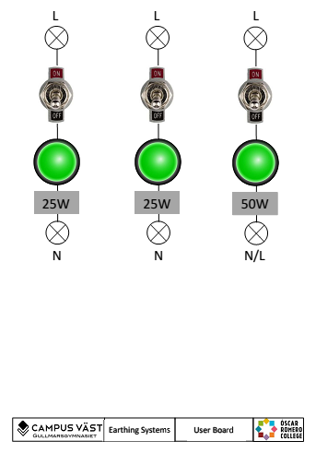

Maak onderstaande verbindingen (gebruik de 4-polige automaat).

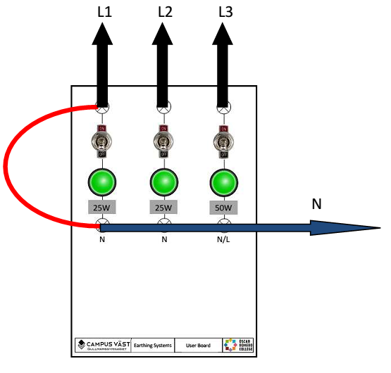
Wat gebeurt er en hoe noem je dit fenomeen.
- Maak nu onderstaande verbindingen (gebruik hiervoor enkel de 2-polige automaat en geen verliesstroomschakelaar).
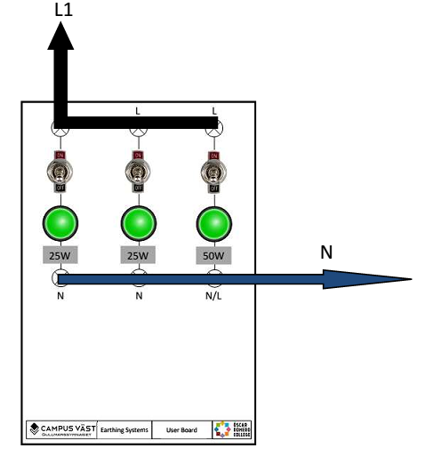
Wat gebeurt er als je stelselmatig alle schakelaars opzet (tip: meet de stromen). Hoe noem je dit fenomeen? Opmerking: het kan een tijdje duren eer er iets gebeurt. Verklaar waarom er niet onmiddellijk iets gebeurt.
Herhaal de procedure maar meet nu de spanning over de lampen.
Meetpunt |  | Spanning (V)
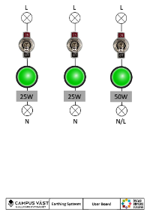  Op dit bord. | L1 – N (0 schakelaars dicht)
 | L1 – N (1 schakelaar dicht)
 | L1- N (2 schakelaars dicht)
 | L1 – N (3 schakelaars dicht)

Wat gebeurt er en hoe komt dit?
- Sluit nu onderstaand bord aan op dezelfde automaat als het vorige bord (laat het vorige bord staan en sluit één schakelaar).

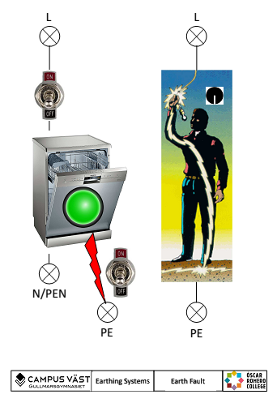

- Maak nu onderstaande verbindingen.

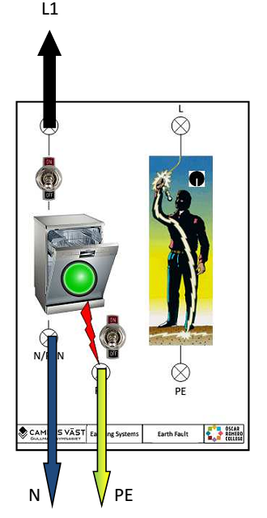
Zet eerst de bovenste schakelaar aan en vervolgende de onderste? Wat gebeurt er en waarom?
- Leg onderstaande verbindingen.

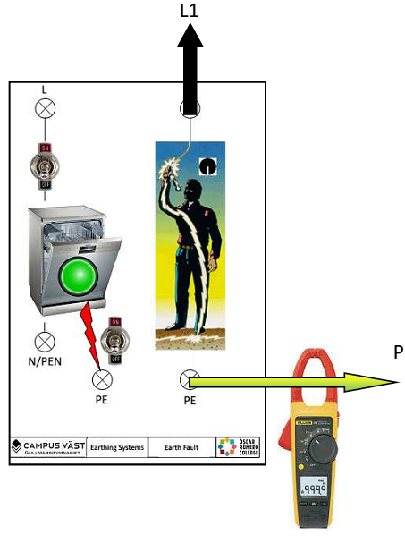

Meet de stroom in de verschillende posities van de schakelaar en noteer de waarden.
Meetpunt |  | Stroom (mA)
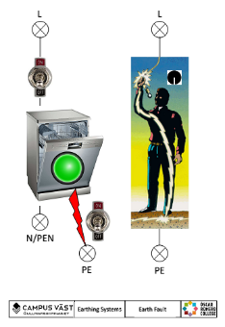  Op dit bord.  Zonder differentieel-schakelaar | Stand 1
 | Stand 2
 | Stand 3
 | Stand 4

Wat gebeurt er? Hoe noem je deze stroom?
Meetpunt |  | Stroom (mA)
Op dit bord.  Met differentieel-schakelaar 300mA. | Stand 1
 | Stand 2
 | Stand 3
 | Stand 4

Wat gebeurt er? Hoe noem je deze stroom?
Meetpunt |  | Stroom (mA)
Op dit bord.  Met differentieel-schakelaar 30mA | Stand 1
 | Stand 2
 | Stand 3
 | Stand 4

Wat gebeurt er? Hoe noem je deze stroom?

- Leg onderstaande verbindingen.

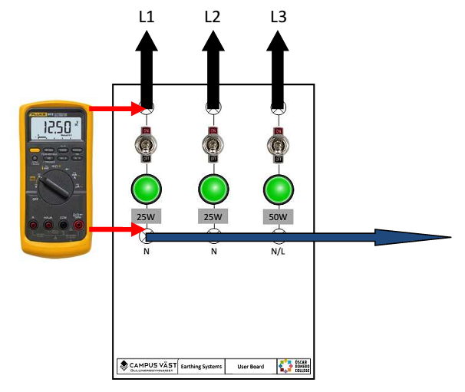
Meetpunt |  | Spanning (V)
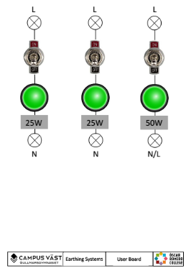  Meet de spanningen op dit bord. | Lamp 25W
 | Lamp 25W
 | Lamp 50W

Onderbreek nu de N-geleider op onderstaande bord en doe de metingen opnieuw.
Meetpunt |  | Spanning (V)
Meet de spanningen op dit bord. | Lamp 25W
 | Lamp 25W
 | Lamp 50W

Wat gebeurt er? Vind een verklaring voor de fenomeen.

